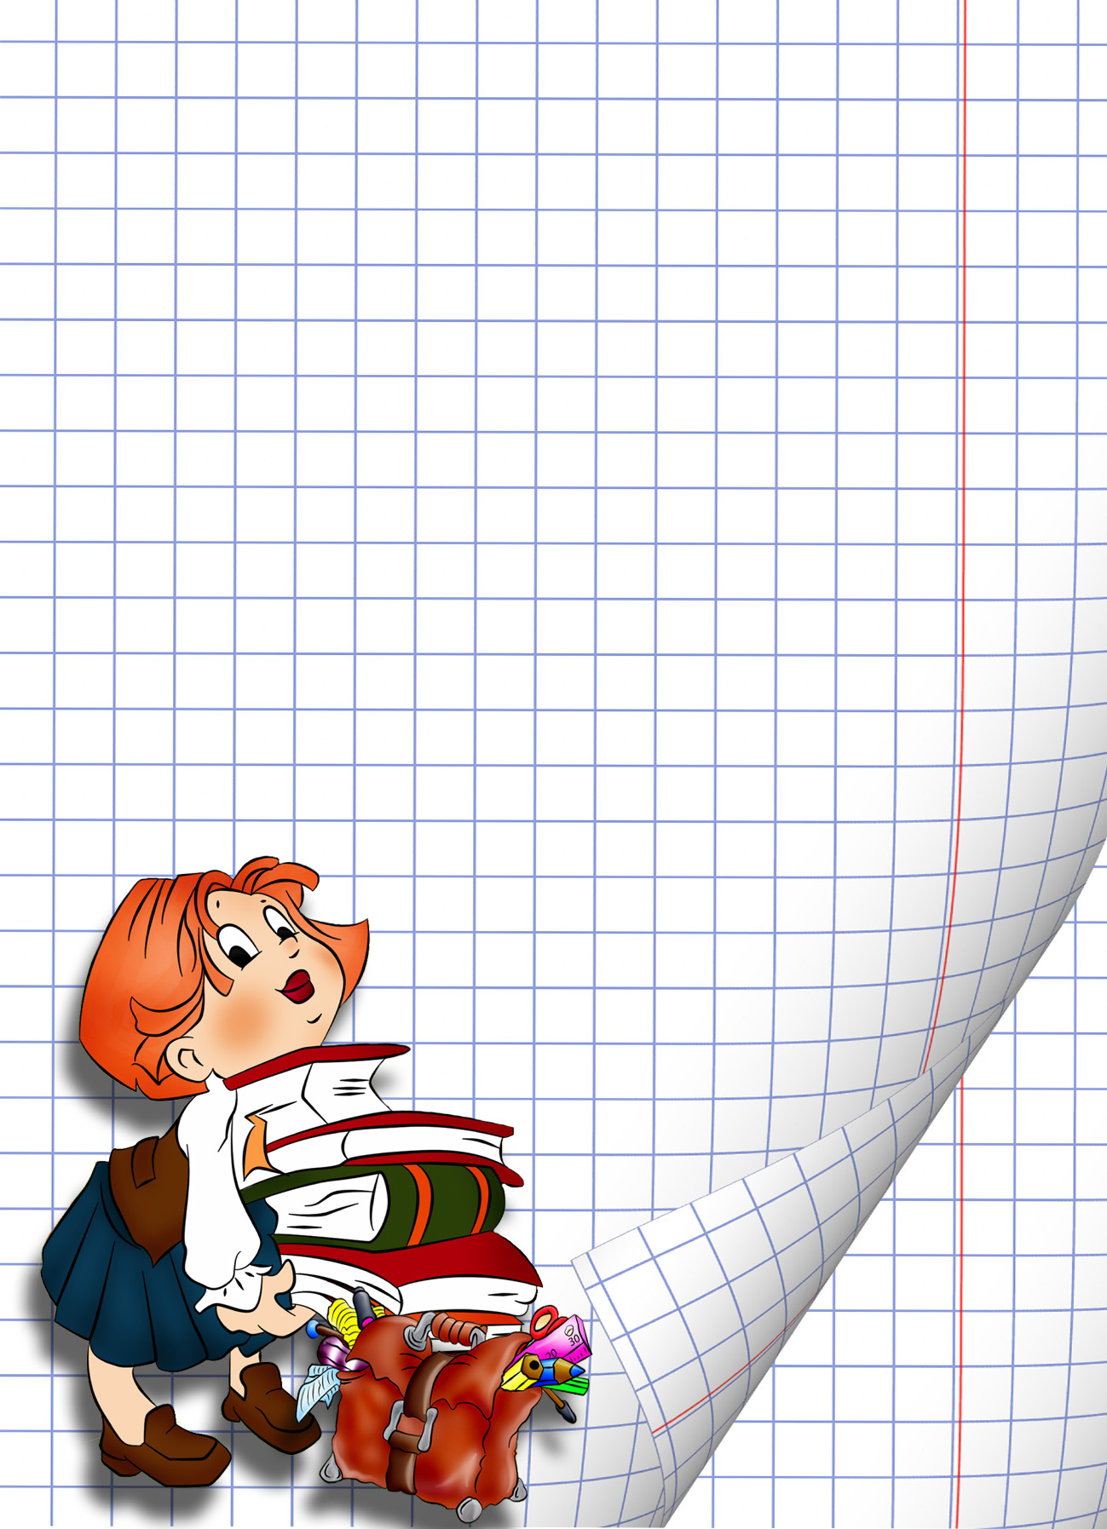

Составила учитель начальных классов

ООШ № 72 г. Одессы

Гордейчук Татьяна Дмитриевна

г. Одесса

2010г.

ПОЯСНИТЕЛЬНАЯ ЗАПИСКА
Советы для родителей
(из опыта работы)

Автор: Гордейчук Татьяна Дмитриевна
Образовательное учреждение: г. Одесса, ОООШ № 72
Должность: учитель начальных классов
Образование: высшее
Стаж педагогической работы: 22 лет
Класс: 1 – 4

Методическое пояснение:
Советы для родителей, которые испытывают затруднения при поступлении ребёнка в школу. Используются для оформления классного уголка для родителей. В уменьшенном формате выдаются индивидуально для каждого родителя.

Советы родителям
Гордейчук Т. Д.,
учитель начальных классов ООШ № 72 (І – ІІІ ступеней), г. Одесса

Рекомендации для родителей при совместном выполнении
с ребенком домашнего задания
Старайтесь эмоционально поддерживать своего ребенка. Не говорите ему: «Другие дети могут, а ты — неспособный». Скажите ему, что у него получается неплохо, хотя есть и отдельные недостатки. Но ведь он для того и учится, чтобы получилось замечательно. Обязательно отмечайте его успехи. Покажите ему, что Вы «с ним вместе». Подчеркивайте его позицию школьника, взрослого. Не старайтесь выполнить за ребенка его задание: ему нужно постепенно научиться работать самому. Предлагайте ему оценить результаты его работы самому. Это очень важное умение -научиться оценивать свою работу. Если он сделал ошибки, пусть попробует найти их самостоятельно. Если ребенок испытывает затруднения, помогите ему (по принципу «горячо-холодно»). Если Вы видите, что Ваш малыш увлечен работой - отойдите от него на время. Но в конце обязательно совместно с ним оцените его труд. Длительность занятий с ребенком в первом классе не должна превышать 15 -20 минут. В общей сложности за день время занятий не должно превышать 60 минут.
1 . При тренировке чтения желательно, чтобы ребенок читал по 15—20 минут, но каждый день. То же касается письма. Не заставляйте ребенка «вначале потренироваться на черновике». Он быстро устанет, и писать будет все хуже. Утомительный монотонный труд только отваживает от учения. При письме важно, чтобы ребенок проговаривал звуки слова. Пусть он бубнит» - это полезный навык на начальном этапе обучению письму и дополнительная гарантия, что он не напишет букве лишнюю «палочку».
2. Аналогично можно использовать другие занятия малыша, которые требуют собранности или временных ограничений (за исключением игры и рисования, где ограничивать ребенка нежелательно). При выполнении домашнего задания (чтение) объявите ребенку, что читать надо 15(20) минут. Покажите ему на часах, как изменит свое положение стрелка. Во время игр на улице, когда малышу уже пора домой, скажите ему, что он должен идти домой, скажем, через 5 минут - это ровно столько, сколько времени ему надо, чтобы обойти дом и т.п. Помните, что чем большее пространство самостоятельно освоил ребенок, тем легче ему представить длительный временной промежуток.
3. «Зеркало». Если Ваш ребенок «зеркалит», то вспомните, что подобное можно «вылечить» подобным. Продиктуйте ему буквы, цифры и числа, которые он обычно изображает неправильно. А потом приставьте зеркало. Пусть ребенок сравнит зеркальное изображение с написанным. Пусть напишет буквы и цифры так, как они видны в зеркале.
4. Последовательные картинки: разложить по порядку и придумать рассказ. Такие картинки часто встречаются в детских журналах. Можно взять старые «Веселые картинки» и вырезать оттуда сюжетные иллюстрации, перепутав порядок.
5. Рисование историй (последовательность событий): придумать и нарисовать сказку, или нарисовать последовательные картинки к существующим сказкам: что было вначале, что - в конце.
6. Игры с фишками (развивают представление о натуральном ряде чисел, внимание, зрительное восприятие, умение работать в группе).
7. Игра в лото: развивает внимание, логическое мышление, произвольность.
8. «Почта»: разделить лист бумаги на 4 квадрата. Попросить ребенка нарисовать простую картинку (треугольник, кружок, цветок, рыбку и т.п.) по адресу, например: «Нарисуй красный кружок в левом верхнем углу нижнего правого квадрата». Начинать с наиболее простых адресов, заканчивая сложными. Если ребенок испытывает затруднения, можно начать игру в «почту» с цельного листа бумаги: «Нарисуй рыбку в верхнем левом углу» и т.п.
9. Отыскивание букв по «Азбуке»: работать можно с группой детей, тогда «Азбука» должна быть большая и висеть на доске. Аналогично предыдущему заданию: «Какая буква находится на две буквы вниз и одну букву направо от буквы М?»
10. «Левее - правее»: вариант игры «Горячо - холодно». Наряду со словами горячо - холодно» говорим «левее - правее», пока ребенок ищет спрятанный сюрприз.
11. «Отгадай число». Взрослый задумывает число (в пределах десятка или сотни, в зависимости от подготовки ребенка), а ребенок пытается его отгадать за возможно меньшее количество ходов. Тот, кто загадал число, может отвечать только «больше» или меньше». Потом партнеры меняются. Когда число загадывает взрослый, он может объяснить ход своих рассуждений и даже нарисовать картинку числового ряда (можно взять для этого портновский сантиметр):»Я называю число «5», так как оно находится посередине числового ряда от 1 до 10. Затем я следующий отрезок делю пополам, и так далее, пока не отгадаю».
12. «Поиск клада». Нарисуйте приблизительный план комнаты (с мебелью) или квартиры. На нем обозначьте место, где Вы спрятали для ребенка сюрприз. Пусть ребенок отыщет его по плану. В случае затруднения можно комментировать поисковую активность малыша словами «горячо-холодно», а также «левее - правее», «выше - ниже» и т.п.
13. «Придумай и отгадай загадку»: вы с ребенком по очереди отгадываете придуманные загадки, например: «Белое, холодное, пушистое ? - снег» и т.п.
14. Предложите ребенку найти все круглое, все квадратное, деревянное и т.п. Похвалите за усилия. В такие игры лучше играть совместно с другими детьми.
Во все эти игры можно играть на прогулке, по дороге в магазин, дома. Чем чаще и с большим удовольствием будете играть, тем лучше.

Классный руководитель: Гордейчук Т. Д.

Советы родителям
Гордейчук Т. Д.,
учитель начальных классов ООШ № 72 (І – ІІІ ступеней), г. Одесса

Тренировка навыков письма
Для успешного развития тонкой моторики руки желательны следующие психолого-педагогические условия:
- введение дополнительных прописей-чистовиков, где ребята, имеющие трудности с тонкой моторикой, могут упражняться дополнительно и оцениваться родителями (или педагогом при договоренности), исходя из более щадящих требований: оцениваться должны усилия, а не соответствие общему «стандарту», обязательно положительно оцениваться должны даже небольшие успехи.
- не следует торопиться переходить к письму слов и фраз: в дополнительной тетради можно сосредоточится на письме отдельных букв.
- ни в коем случае не заставляйте ребенка переписывать набело! У него будет получаться все хуже и хуже.
- соблюдение принципов постепенности и умеренности нагрузки, развитие моторики в игре, чередование нагрузки на мышцы руки, чередование нагрузки с релаксационными упражнениями.
- упражнения по тренировке моторики должны доставлять ребенку удовольствие и не должны превышать 10—15 минут.
1. Тренировку навыков письма необходимо начать с постановки руки: многие дети, имеющие трудности с письмом, неправильно держат карандаш или ручку. Можно воспользоваться известным способом «метки»: поставить кружки на точки соприкосновения руки ребенка с ручкой. У вас получится три метки: одна - на ручке, одна — на подушечке указательного пальца, третья — на боковой поверхности среднего пальца, где правильно ложится ручка.
2. Упражнения по штриховке выполнять по принципу возрастающей трудности. Ребенку предлагают обвести карандашом небольшое лекало или другую несложную плоскую форму. Затем ребенок должен полученный контур заштриховать (по вертикали, горизонтали, наискось). Родители обязательно должны показать образец штриховки.
3. Раскраска. Ребенок раскрашивает рисунок карандашами, стараясь работать как можно более аккуратно. Взрослый обязательно должен оценивать успехи ребенка, поддерживая его даже малейшие успехи: при этом можно поиграть «в школу».
4. Копирование контура булавкой. Ребенку предлагается скопировать несложный рисунок или геометрическую фигуру, обкалывая контур булавкой. При этом под образец кладется чистый лист бумаги, на который будет переноситься рисунок, а также небольшая подушечка из поролона. Полученный рисунок можно потом раскрасить (убрав поролон).
5. Завязывание - развязывание узелков и бантиков, заплетание - расплетание косы: работа с бельевой веревкой, со шнурками. Можно попросить ребенка работать на «скорость». По мере освоения упражнения веревка становится все более тонкой. Девочки могут заплетать косы своим куклам, если у тех достаточно длинные волосы.
6. Вырезание фигур ножницами по контуру (бумажной куклы, например).
- Изготовление мелких поделок из бумаги (кораблики, тюльпаны) Для этого вида работы можно взять соответствующую книгу в детской библиотеке.
- Работа с мелким конструктором, мозаикой. Работа по образцу (важно!).

Советы родителям
Гордейчук Т. Д.,
учитель начальных классов ООШ № 72 (І – ІІІ ступеней), г. Одесса

Рекомендации родителям гиперактивных детей
1. В своих отношениях с ребёнком придерживайтесь позитивной модели, хвалите его в каждом случае, когда он этого заслужил, подчёркивайте даже незначительные успехи. Помните, что гиперактивные дети игнорируют выговоры, но чувствительны к малейшей похвале.
2. Не прибегайте к физическому наказанию. Ваши отношения с ребёнком должны
основываться на доверии, а не на страхе. Он всегда должен чувствовать вашу помощь и поддержку. Совместно решайте возникшие трудности.
3. Чаще говорите "да", избегайте слов "нет" и "нельзя".
4. Поручите ему часть домашних дел, которые необходимо выполнять ежедневно. И
ни в коем случае не выполняйте их за него.
5. Заведите дневник самоконтроля и отмечайте в нём вместе с ребёнком его успехи дома и в школе:
- Выполнение домашних обязанностей;
- Учёба в школе;
- Выполнение домашних заданий.
6. Введите балльную или знаковую систему вознаграждения.
7. Избегайте завышенных или заниженных требований к ребёнку, старайтесь ставить перед ним задачи, соответствующие его способностям.
8. Определите для ребёнка рамки поведения, что можно и чего нельзя. Вседозволенность не принесёт никакой пользы. Несмотря на наличие определённых недостатков, гиперактивные дети должны справляться с обычными для всех подрастающих детей проблемами.
9. Не навязывайте ему жёстких правил. Ваши указания должны быть указаниями,
а не жёсткими правилами. Требуйте ребёнка выполнения правил, касающихся его безопасности и здоровья, а в отношении остальных - с учётом ситуации.
10. Вызывающее поведение ребёнка - это его способ привлечь внимание. Проводите с ним больше времени, играйте, учите, как правильно вести себя в общественных местах.
11. Поддерживайте дома чёткий распорядок дня. Приём пищи, прогулки, отход ко сну должны совершаться в одно и то же время. За соблюдение режима ребёнком -награждение.
12. Дома следует создать спокойную обстановку (в идеале - отдельная комната). Должно быть минимальное количество предметов, которые могут отвлекать, рассеивать внимание ребёнка. Цвет обоев должен быть неярким, преимущество отдаётся голубому. Было бы неплохо иметь в доме спортивный уголок.
13. Если ребёнку трудно учиться, не требуйте от него высоких оценок по всем предметам. Достаточно иметь хорошие оценки по 2-3 учебным дисциплинам.
14. По возможности, избегайте большого скопления людей, т.к. пребывание там оказывает на ребёнка чрезмерно возбуждающее действие. Оберегайте ребёнка от утомления, т.к. оно приводит к снижению самоконтроля и нарастающей двигательной активности. Старайтесь, чтобы он высыпался, т.к. недостаток сна ведёт к ухудшению внимания и др.
15. Развивайте осознанное торможение. Перед тем, как что-то делать, пусть считает
от 10 до 1.
16. Помните, ваше спокойствие - лучший пример для ребёнка.
17. Давайте ребёнку больше возможностей использовать избыточную энергию.

Классный руководитель: Гордейчук Т. Д.

Советы родителям
Гордейчук Т. Д.,
учитель начальных классов ООШ № 72 (І – ІІІ ступеней), г. Одесса

Рекомендации для родителей шестилеток
Приближается горячая пора: пора поступления в школу! Многие родители (особенно, если ребенку еще не исполнилось 7 лет) решают для себя вопрос: "Отдать или не отдать ребенка в школу?!". Конечно, право выбора за родителями, но они должны знать, что шестилетки-дети особенные, так как: У шестилеток не до конца сформирована очень важная способность для обучения - произвольность. Произвольность - это способность, не отвлекаясь на посторонние раздражители, выполнять действия, направленные на достижение цели, самостоятельно поставленной или предложенной кем-то. Произвольность
формируется как правило, к семи годам. На седьмом году жизни происходит завершение формирования интеллектуальных и поведенческих структур, которые обеспечивают ему возможность принятия внешней программы.
Ведущим видам деятельности в школе является учебная, а у шестилеток - игровая. Все виды деятельности: рисование, лепка, конструирование подчинены игре. В игре закладываются все необходимые общие способности.
Очень важной предпосылкой для успешной деятельности является внутренняя позиция школьника.
В.П. представляет собой систему потребностей, связанных с учением как новой серьёзной, общественно значимой деятельностью. Психологические исследования процесса формирования внутренней позиции школьника показывает, что В.П. возникает к семи годам.
Итак, дети приходят в школу в шесть лет, нарушая тем самым логику своего дошкольного развития - развития, обеспечивающего игровой деятельностью. Обучение в школе требует от ребенка не только и не столько нормативной в этом возрасте любознательности, сколько, прежде всего умения подчиняться школьным правилам, что является самым трудным для ребенка шести лет. Поэтому, прежде чем записать ребенка, которому еще не исполнилось 7 лет, в школу, сходите на консультацию к психологу. И обязательно прислушайтесь к рекомендациям специалиста!

Классный руководитель: Гордейчук Т. Д.

Советы родителям
Гордейчук Т. Д.,
учитель начальных классов ООШ № 72 (І – ІІІ ступеней), г. Одесса

«Пальчиковая гимнастика»
1. Массаж пальчиков. Ребенок сам или с помощью взрослого делает массаж каждого пальчика левой и правой руки, начиная с кончиков пальцев через поглаживающие движения, растирающие движения, круговые движения. Повторять массаж (самомассаж) пальчиков обеих рук в течение 1-2 минут, заканчивать поглаживающими движениями. Массаж пальчиков проводится в начале, середине (при возникновении усталости) и в конце работы. Массаж ведущей руки делается чаще.
2. «Приветствие футболистов»: Дотронуться до каждого пальчика - «члена команды» и поздороваться: «Здравствуйте! Здравствуйте!». Ребенок последовательно, в нарастающем темпе, соединяет большой палец руки с указательным, средним, безымянным, мизинцем и обратно. Упражнение повторять около 5 раз.
3. «Волны»: ребенок пытается сделать «волны» кистями рук (как «умирающий лебедь»). Повторить обеими руками 2-3 раза.
4. «Крестики-нолики»: ребенок поочередно делает «крестики» из указательного и среднего, безымянного пальца и мизинца, а затем повторяет упражнение 2 для этих же пальцев.
5. «Колокольчики»: ребенок в течение 30 -60 секунд потряхивает кистями рук.
6. Упражнение «змейка»: ребенок пытается дотронуться кончиками указательного, среднего и остальных пальчиков в отдельности то до основания этого же пальчика, то как можно дальше до ладони. Повторить упражнение обеих рук 3-4 раза.
7. «Музыка»: ребенок совершает волнообразные движения (вверх-вниз) всеми пальцами руки так, как будто играет на фортепиано. Повторить упражнение обеими руками 3-4 раза.
8. «Ножницы»: ребенок пытается соединить пальчики парами и развести пары как можно дальше. Повторить 5 раз. Затем ребенок пытается отвести указательный пальчик от остальных, крепко сжатых. Повторить 5 раз.
9. «Круги»: ребенок пытается рисовать «круги» в воздухе каждым пальчиком обеих рук. Повторить 5 раз.
10. Повторение упражнений 3, 5, затем - массаж. При возможности можно провести игру «театр теней». После проведения пальчиковой гимнастики можно поиграть с ребенком, обучив, его изображать из рук различные персонажи теневого театра (собаку, утку, лань). Для этой игры удобно использовать фильмоскоп (без пленки).
Пальчиковую гимнастику желательно проводить каждый день, обязательно до и после выполнения упражнений по штриховке и письму. Количество повторений упражнений можно уменьшить или увеличить в зависимости от желания ребенка. Статья о психологических особенностях детей-шестилеток.
Классный руководитель: Гордейчук Т. Д.

Советы родителям

Гордейчук Т. Д.,
учитель начальных классов ООШ № 72 (І – ІІІ ступеней), г. Одесса

Рекомендации родителям по профилактике
употребления бранных слов
1. Не ругайте ребёнка, как это часто делают многие, и не угрожайте, что станете ругать его, если он будет говорить бранные слова.
2. Постарайтесь сделать так, чтобы он был как можно более откровенен с вами. Это позволит непосредственнее высказываться в вашем присутствии, и тогда то, чему он научился, он скажет Вам, а не произнесёт при посторонних.
3. Обескуражьте ребёнка - это наилучший способ повлиять на него. Когда он станет говорить бранные слова, отнеситесь к этому спокойно, мягко, добродушно. Ласковое обращение сразу же притупляет оружие, которое в противном случае может стать угрожающим.
4. Объясните ребёнку, что говорить бранные слова также неприлично, как отрыгивать за столом или не извиниться в нужный момент. Но объясните это кратко, не наказывая его.
5. Если случилось, что ребёнок обронил какое-нибудь бранное слово при посторонних, кратко извинитесь за него и сразу же смените тему разговора.

Классный руководитель: Гордейчук Т. Д.

Используемая литература.

- Организация работы с родителями. ( г. Тернополь, «Астон» - 2002г.)
- Спутник классного руководителя. 1 – 4 классы
(г. Харьков, Видавнича группа «Основа» - 2009г.)

